
Prof.  Pamela O. | Lenguaje y Comunicación
Prof.  Pamela O. | Nombre: | Curso:  4ºBásico | Clase N°8  15-03-2021
Objetivo: Comprender tipos de textos. |  |  | Instrucciones:  - Lea con atención y complete en los cuadros correspondientes.  - Recuerde aplicar las estrategias de comprensión lectora.
Estrategias
Relee; subraya o destaca la información específica que te parezca importante y las palabras clave.
Lee los textos con atención para formarte una idea general.

ITEM I: | RECUERDO LO APRENDIDO (Trabajo en el cuaderno)
HABILIDAD | CONOCIMIENTO
Lee con atención, observa cada recuadro e identifica a qué tipo de texto corresponde y desarrolla la actividad.

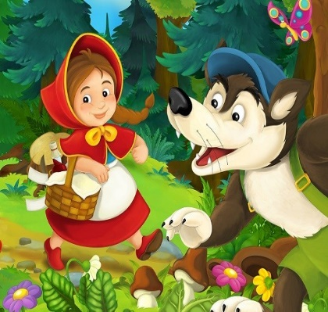
LA CAPERUCITA ROJA

EL MAR
Oh, mar verde azul
hermano de la tierra,
tesoro misterioso,
¡me asombra tu belleza!

Tus olas inquietas
de espumas saladas
me traen canciones
besando la playa.

Los peces las algas
Se mecen en ti
Y yo en tus orillas
¡me siento feliz!
(Anónimo)
Tipo de texto: Cuento

Personajes: principal:

Personajes secundarios:

Ambiente Físico: El bosque

Conflicto(problema):

Tipo de texto: Poema

¿Qué sentimientos te provoca este texto?

1.

2.

Versos:
Estrofas:

